
2026–2030 жылдарға арналған Шығыс Қазақстан облысы Ұлан ауданы Асубұлақ кенттік әкімдігі бойынша жайылымдарды басқару және оларды пайдалану жоспарын бекіту туралы
Шығыс Қазақстан облысы Ұлан ауданы мәслихатының 2026 жылғы 30 маусымдағы № 309 шешімі
Қазақстан Республикасының "Қазақстан Республикасындағы жергілікті мемлекеттік басқару және өзін-өзі басқару туралы" Заңының 1-бабы 6-тармағының 15) тармақшасына және Қазақстан Республикасының "Жайылымдар туралы" Заңының 8-бабына сәйкес Улан аудандық мәслихаты ШЕШІМ ҚАБЫЛДАДЫ:
1. 2026–2030 жылдарға арналған Ұлан ауданы Асубұлақ кенттік әкімдігі бойынша жайылымдарды басқару және оларды пайдалану жоспары бекітілсін.
2. Осы шешім оның алғашқы ресми жарияланған күнінен кейін күнтізбелік он күн өткен соң қолданысқа енгізіледі.
Ұлан аудандық мәслихатының төрағасы | Г. Калиева
Бекітілген
Ұлан аудандық мәслихатының
2026 жылғы "30" маусым
№ 309 шешімімен
2026–2030 жылдарға арналған Ұлан ауданы Асубұлақ кенттік әкімдігі бойынша жайылымдарды басқару және оларды пайдалану жоспары
2026–2030 жылдарға арналған Ұлан ауданы Асубұлақ кенттік әкімдігі бойынша жайылымдарды басқару және оларды пайдалану жоспары Қазақстан Республикасының "Жергілікті мемлекеттік басқару және өзін-өзі басқару туралы" Заңына, Қазақстан Республикасының "Жайылымдар туралы" Заңына, Қазақстан Республикасы Премьер-Министрінің орынбасары – Қазақстан Республикасы Ауыл шаруашылығы министрінің 2017 жылғы 24 сәуірдегі № 173 бұйрығымен бекітілген "Жайылымдарды ұтымды пайдалану қағидаларына" (нормативтік құқықтық актілерді мемлекеттік тіркеу тізілімінде № 15090 болып тіркелген), Қазақстан Республикасы Ауыл шаруашылығы министрінің 2015 жылғы 14 сәуірдегі № 3-3/332 бұйрығымен бекітілген "Жайылымдардың жалпы алаңына түсетін шекті рұқсат етілетін жүктеме нормаларына" (нормативтік құқықтық актілерді мемлекеттік тіркеу тізілімінде № 11064 болып тіркелген), сондай-ақ Қазақстан Республикасы Ауыл шаруашылығы министрінің 2024 жылғы 29 шілдедегі № 263 бұйрығымен бекітілген "Жайылымдарды басқару және оларды пайдалану үлгілік жоспарына" (Қазақстан Республикасының Әділет министрлігінде 2024 жылғы 29 шілдеде № 34831 болып тіркелген) сәйкес әзірленген.
Жоспар мыналарды қамтиды:
1) Асубұлақ кенттік әкімдігі аумағындағы жайылымдардың орналасу сызбасы (карта) жер санаттары бөлінісінде, жер учаскесіне құқық белгілейтін және сәйкестендіру құжаттары негізінде олардың меншік иелері мен жер пайдаланушылары туралы мәліметтер;
2) жеке қосалқы шаруашылықтардың ауыл шаруашылығы жануарларын жаю қажеттіліктері үшін, оның ішінде қоғамдық жайылымдарды қоса алғанда, арналған жайылымдар белгіленген сызба (карта);
3) Жайылым айналымының ұсынылатын схемалары көрсетілген сызба (карта). Жоспар жер балансының деректері мен мемлекеттік жер кадастрының ақпараттық жүйесі мәліметтерін, ауыл шаруашылығы жануарларының саны туралы деректерді, олардың иелері – жайылым пайдаланушылар болып табылатын жеке және (немесе) заңды тұлғаларды көрсете отырып ескеріліп қабылданған.
Асубұлақ кенті Ұлан ауданының оңтүстік-шығыс бөлігінде, таулы-дала аймағында орналасқан. Таулы-дала аймағы таулы-шалғынды-дала және тау етегіндегі белдеулерге бөлінеді. Климат қоңыржай-қуаң, қоңыржай ыстық, жылдық орташа жауын-шашын мөлшері 360–390 мм құрайды. Ауа температурасының ең төменгі көрсеткіші –45°С, ең жоғарғысы +40°С. Орташа жылдық температура +10°С. Салыстырмалы ылғалдылық 68 %. Негізінен оңтүстік-шығыс және солтүстік-батыс бағыттағы желдер басым, олардың орташа жылдық жылдамдығы 2,7 м/с құрайды.
Топырағы қара-қоңыр, таулы оңтүстік қара топырақтар, кәдімгі қара топырақтар, оңтүстік қара топырақтар, шайылған таулы қара топырақтар және кәдімгі қара топырақтар болып келеді.
Өсімдік жамылғысы боз-өлеңді-жусанды, боз-өлеңді-алуаншөпті, алуаншөпті-дәнді, жұмсақ сабақты және бұталы-бөденелі-дәнді шөптесін алуаншөпті өсімдіктерден тұрады.
Тұрақты қар жамылғысы қараша айының ортасында қалыптасып, сәуір айының бірінші онкүндігінде ериді. Аязсыз кезеңнің ұзақтығы 130–150 күнді құрайды.
Гидрографиясы Ертіс өзенінің алабына жатады. Ең ірі өзендері – Тайынты және басқа да көптеген өзендер мен жылғалар.
Асубұлақ кенті аудан орталығы Қасым Қайсенов кентінен оңтүстік-шығысқа қарай 52,5 км қашықтықта орналасқан.
Асубұлақ кентінің жалпы жер аумағы 2489,0 гектарды құрайды, оның ішінде: егістік жерлер – 105,2 гектар, жайылымдар – 1454 гектар, шабындықтар – 60 гектар.
1-қосымша
2026–2030 жылдарға арналған
Ұлан ауданы Асубұлақ кенттік
әкімдігі бойынша
жайылымдарды
басқару және оларды пайдалану
жоспарына
Асубұлақ кенттік әкімдігінің жер балансының деректері және мемлекеттік жер кадастрының ақпараттық жүйесінің мәліметтері 1–5-кестелерде көрсетілген.
1-кесте. Ұлан ауданы Асубұлақ кенттік әкімдігі аумағындағы жайылымдардың жер санаттары бойынша бөлінуі, мың гектар
Ауылдық округ атауы | Әкімшілік-аумақтық объектілер классификаторы коды | Жер санаттары |  |  |  |  |  |  | Барлық жерлер
Ауылдық округ атауы | Әкімшілік-аумақтық объектілер классификаторы коды | ауыл шаруашылығы мақсатындағы | елді мекендер | өнеркәсіп, көлік, байланыс және ауыл шаруашылығына жатпайтын өзге де мақсаттағы | ерекше қорғалатын табиғи аумақтар | орман қоры | су қоры | босалқы жерлер | Барлық жерлер
1 | 2 | 3 | 4 | 5 | 6 | 7 | 8 | 9 | 10
Асубұлақ кенттік әкімдігі | 636239100 | 6,619 | 0,870 | - | - | - | - | - | 7,489
Барлығы |  | 6,619 | 0,870 | - | - | - | - | - | 7,489
2-кесте. Елді мекен аумағындағы жайылымдардың бөлінуі, мың гектар
№ р/н | Ауылдық округ атауы | Әкімшілік-аумақтық объектілер классификаторы коды | Елді мекеннің атауы | Жайылымдардың жалпы алаңы, мың гектар | Жайылымдардың алаңы және түрлері
 |  |  |  |  | халықтың жеке қосалқы шаруашылығындағы ауыл шаруашылығы жануарларын жаю қажеттіліктерін қамтамасыз етуге арналған жайылымдар, мың гектар | қоғамдық жайылымдар, мың гектар | қашық жайылымдар, мың гектар | маусымдық жайылымдар, мың гектар | аридті жайылымдар, мың гектар | мәдени жайылымдар, мың гектар
1 | 2 | 3 | 4 | 5 | 6 | 7 | 8 | 9 | 10 | 11
1 | Асубұлақ кенттік әкімдігі | 636239100 | Асубұлақ кенті | 1,480 |  | 1,480
2 | Асубұлақ кенттік әкімдігі | 636239200 | Ұзын-Бұлақ кенті | 0,477 |  | 0,477
3 | Асубұлақ кенттік әкімдігі | 636239300 | Белогорский кенті | 3,866 |  | 3,866
Барлығы |  |  |  | 5,823 |  | 5,823
3-кесте. Жайылымдардың бөлінуі
№ р/н | Ауылдық округ атауы | Әкімшілік-аумақтық объектілер классификаторы коды | Елді мекеннің атауы | Ауыл шаруашылығы жануарлары үшін қажетті жайылым алаңы, мың гектар |  |  |  | Қоғамдық жайылымдар алаңы, мың гектар | Қашық (маусымдық) жайылымдар алаңы, мың гектар
 |  |  |  | Ірі қара мал | Ұсақ мүйізді мал | Жылқы малы | Түйе малы | Қоғамдық жайылымдар алаңы, мың гектар | Қашық (маусымдық) жайылымдар алаңы, мың гектар
1 | 2 | 3 | 4 | 5 | 6 | 7 | 8 | 9 | 10
1 | Асубұлақ кенттік әкімдігі | 636239100 | Асубұлақ кенті | 0,333 | 0,077 | 0,745 | - | 5,823 | -
2 | Асубұлақ кенттік әкімдігі | 636239200 | Ұзын-Бұлақ кенті | 0,333 | 0,077 | 0,745 |  | 5,823
3 | Асубұлақ кенттік әкімдігі | 636239300 | Белогорский кенті | 0,333 | 0,077 | 0,745 |  | 5,823
Асубұлақ кенттік әкімдігі бойынша барлығы: 74 бас ірі қара мал, оның ішінде 42 сауынды сиыр, 85 бас ұсақ мал және 138 бас жылқы тіркелген (5-кесте).
4-кесте. Ауылдық округ бойынша мал басының жалпы саны
 | Қолда бар мал басы
 | ІҚМ |  | ҰММ | Жылқы малы
 | барлығы | оның ішінде сауын сиырлар | ҰММ | Жылқы малы
Асубұлақ кенттік әкімдігі бойынша барлығы, оның ішінде: | 74 | 42 | 85 | 138
халық саны | 74 | 42 | 85 | 138

Округ бойынша жайылымға қажеттілік Қазақстан Республикасы Ауыл шаруашылығы министрінің 2015 жылғы 14 сәуірдегі № 3-3/332 бұйрығымен бекітілген "Жайылымдардың жалпы алаңына түсетін шекті рұқсат етілетін жүктеме нормаларына" сәйкес есептелді. Есептеулер округ орналасқан табиғи аймақты және жайылым түрлерін ескере отырып, қолда бар мал басына сәйкес жүргізілді.Жүктеме нормалары: ірі қара малға – 4,5 га/бас, ұсақ малға – 0,9 га/бас, жылқыға – 5,4 га/бас.
Қазақстан Республикасының "Жайылымдар туралы" Заңының 15-бабына сәйкес, жергілікті халықтың қажеттіліктерін қамтамасыз ету мақсатында Асубұлақ кенттік әкімдігі бойынша ауыл шаруашылығы жануарларының аналық (сауын) басын ұстауға арналған жайылымға қажеттілік 42,5 гектарды құрайды (6-кесте). Елді мекен аумағындағы қолда бар жайылым жерлерінің көлемі 650 гектар болғандықтан, жайылым тапшылығы жоқ.
5-кесте. Сауынды сиырлар үшін жайылымға қажеттілікті есептеу.
№ | Ауылдық округ | Жайылымдар алаңы, (га) | Сауын сиырлардың саны (бас) | 1 басқа арналған жайылым қажеттілік нормасы, (га) | жайылымдарға қажеттілік, (га) | Тапшылық, (га)
1 | Асубұлақ кенттік әкімдігі | 5823 | 42 | 4,5 | 189 | нет
Елді мекендер жерінің құрылымында ауыл шаруашылығы алқаптары 6619 гектарды құрайды, оның ішінде халық қажеттіліктері үшін 5823 гектар жайылым жерлер бар.
Асубұлақ кенттік әкімдігі жергілікті халқының мал басы: ірі қара мал – 74 бас, ұсақ мал – 85 бас, жылқы – 138 бас (7-кесте).
6-кесте. Жеке қосалқы шаруашылық малдары үшін жайылымға қажеттілікті есептеу.

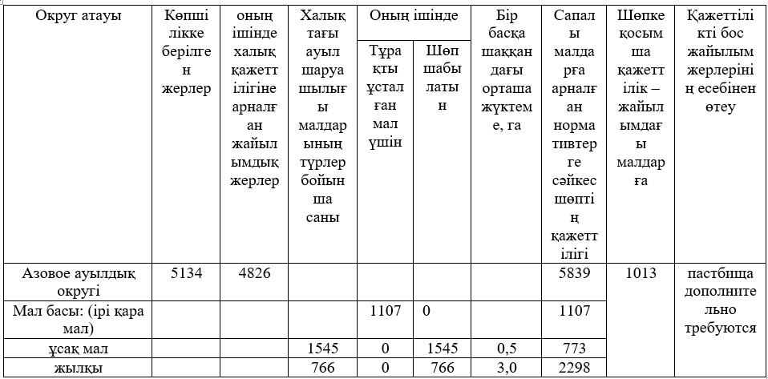

Округ бойынша халықтың жайылымға шығарылатын мал басына жасалған есепке сәйкес қосымша жайылым жерлері талап етілмейді, жайылым тапшылығы жоқ.
4-қосымша
2026–2030 жылдарға арналған
Ұлан ауданы Аблакет ауылдық
округі
бойынша жайылымдарды
басқару және
оларды пайдалану жоспарына
1-кесте. Мал басының саны туралы деректер, олардың иелерін көрсетеді
№ р/н | Әкімшілік-аумақтық объектілер жіктеуіші бойынша кенттің, ауылдың, ауылдық округтің коды | Кенттің, ауылдың, ауылдық округтің атауы | Меншік иесінің түрі | Меншік иесінің бизнес-сәйкестендіру нөмірі / жеке сәйкестендіру нөмірі | Жеке тұлғалардың тегі, аты, әкесінің аты (бар болған жағдайда) немесе заңды тұлғалардың атауы | Мал басының саны, бас
 |  |  |  |  |  | Ірі қара мал | Ұсақ мал | Жылқы малы | Түйе малы
1 | 636239100 | Асубұлак к. | жеке тұлға | 470103300175 | Сыдыков Заркымбек |  | 21
2 | 636239100 | Асубұлак к. | жеке тұлға | 710202302171 | Баижуменов Ерлан | 7 | 15 | 27
3 | 636239100 | Асубұлак к. | жеке тұлға | 690129300886 | Нукежаев Дауленбек Оразгазинович | 20 | 34 | 14
4 | 636239100 | Асубұлак к. | жеке тұлға | 680315402739 | Мусина Аяжан Кайнолдиновна | 41 | 15 | 1
5 | 636239200 | Белогор а. | жеке тұлға | 60164028708 | Шаров Иван Матвеевич | 6
6 | 636239200 | Белогор а. | жеке тұлға | 760110403006 | Макажанова Шынар Салембаевна |  |  | 96
 | барлығы |  |  |  |  | 74 | 85 | 138
2-қосымша
Жайылымдарды басқару
және пайдалану жөніндегі
Үлгілік жоспарға
Форма
Ұсынылатын жайылым айналымының схемалары
Жылдар | Учаскелердің нөмірлері
Жылдар | I | II | III
Бірінші жыл | көктемгі маусым | жазғы маусым | күзгі маусым
Екінші жыл | демалыс учаскесі | көктемгі маусым | жазғы маусым
Үшінші жыл | күзгі маусым | демалыс учаскесі | көктемгі маусым
Төртінші жыл | жазғы маусым | күзгі маусым | демалыс учаскесі

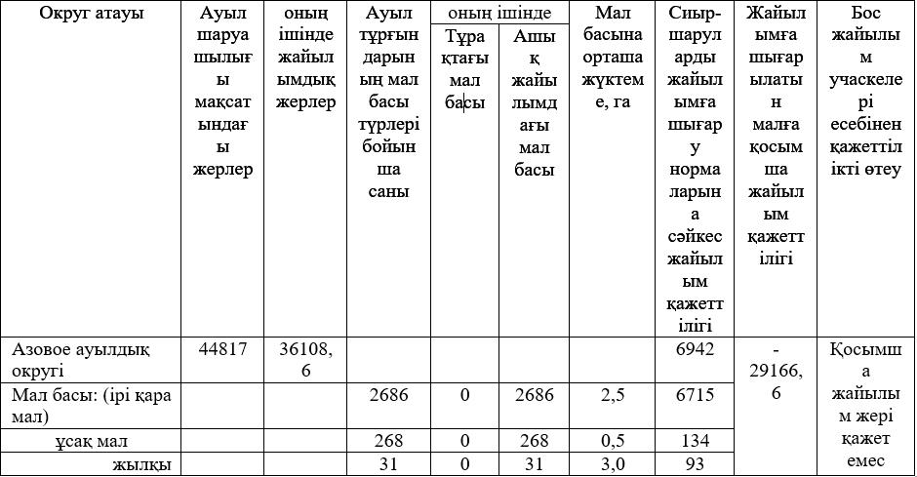

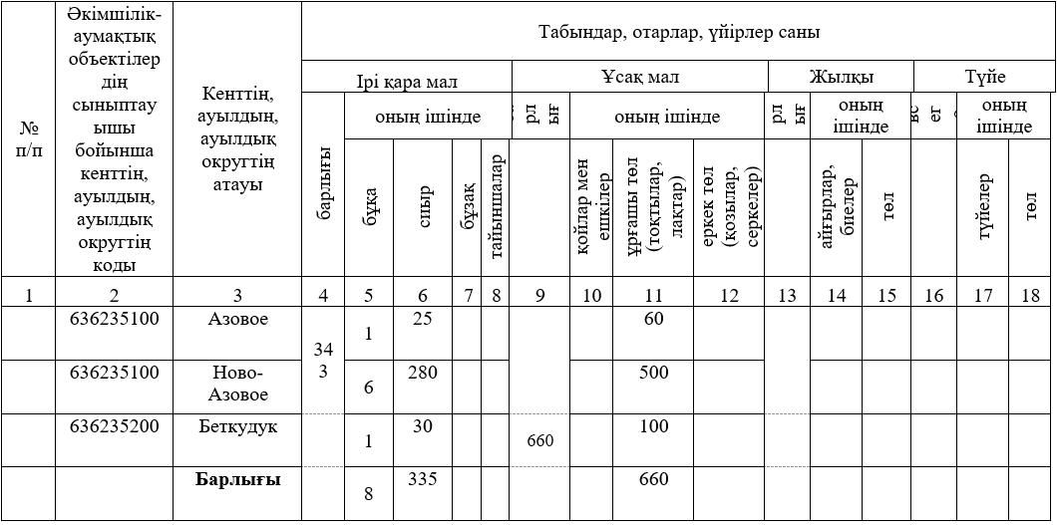

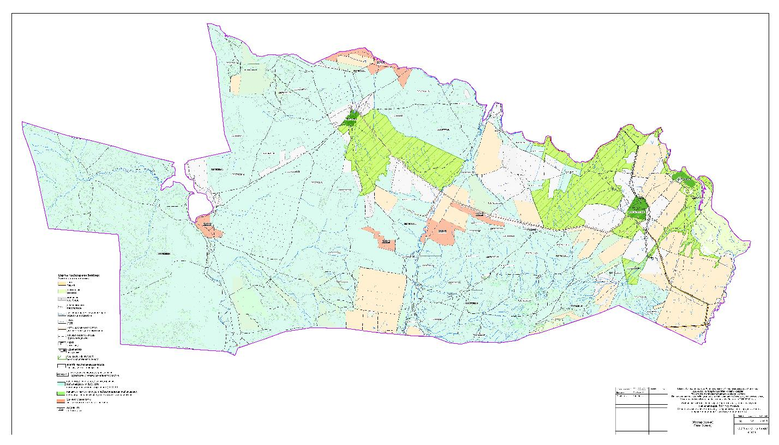

Қорытынды
Ауыл шаруашылығы алқаптарын пайдалану кезінде табиғи және егіндік жайылымдардың қоректік құндылығының төмендеуіне және шөптекті алқаптардың өнімділігінің азаюына жол бермеу үшін жайылым айналымын сақтау қажет, бұл қоректік база жағдайын жақсартуға мүмкіндік береді.
Жайылым айналымы – жайылымдарды пайдалану және оларға күтім жасау жүйесі, мұнда белгілі бір тәртіппен (маусым ішінде, бір немесе бірнеше жылда) пайдалану мерзімдері мен тәсілдері ауысып отырады. Бұл үшін мал жаю мен шабындықты кезектестіру, жайылымға демалыс беру сияқты шаралар қолданылады.
Табиғи-климаттық жағдайлар мен жайылымдардың тығыздығын ескере отырып (халық пайдаланатын жайылымдар үшін бұл әсіресе маңызды), ауысымды-маусымдық жайылым айналымы қолданылады, ол жыл мезгілдері бойы алаңдарды кезектестіруді көздейтін үш қорлықтық схема бойынша ұйымдастырылады. Мұндай айналым жүйесінде әрбір жайылым учаскесі келесі жайылым кезеңдеріне арналған қорларға бөлінуі тиіс: маусымның басы, ортасы және соңы үшін.
Жайылым айналымын мал жаю үшін жайылымдарды ұйымдастыру кезінде қолдану қажет, бұл үшін қабылданатын жайылым айналым схемаларын осы Жоспардың 2-қосымшасына сәйкес пайдалану керек.
Ұлан ауданы Асубұлақ кенттік әкімдігі бойынша 2026 2030 жылдарға арналған әзірленген Жайылымдарды басқару және оларды пайдалану жоспары жайылымдарды ұтымды пайдалануды қамтамасыз етуге, олардың жағдайын жақсартуға және деградация процесінің алдын алуға мүмкіндік береді.

© 2012. Қазақстан Республикасы Әділет министрлігінің «Қазақстан Республикасының Заңнама және құқықтық ақпарат институты» ШЖҚ РМК

